Niederschrift der

ÖFFENTLICHEn Gemeinderatssitzung

Sitzungsdatum: | Donnerstag, 25.01.2024
Beginn: | 19:00 Uhr
Ort: | Sitzungszimmer des Gemeindehauses

Anwesenheitsliste
Vorsitzende
Braun, Regina
Mitglieder des Gemeinderates
Aicher, Konrad
Aicher, Peter
Friedrich, Christoph
Guggenberger, Johannes
Hofer, Sepp
Hofer, Tobias
Landinger, Hans
Linner, Christoph
Schauer, Sebastian
Schlaipfer jun., Stefan
Stettner, Sepp
Zehetmayer, Christina
Schriftführer/in
Binder, Marco

Abwesende und entschuldigte Personen:
Mitglieder des Gemeinderates
Murner, Josef | entschuldigt
Ober, Daniel | entschuldigt

Weitere Anwesende
2 Zuhörer

Tagesordnung

Öffentliche Sitzung

1 | Feststellung der ordnungsgemäßen Einladung und der Beschlussfähigkeit sowie Genehmigung der Niederschrift der letzten Gemeinderatssitzung
2 | 4. Änderung des Bebauungsplans Nr. 12 "Gewerbegebiet Graben" - Abwägung der Stellungnahmen aus der frühzeitigen Öffentlichkeitsbeteiligung gemäß § 3 Abs. 1 und § 4 Abs. 1 BauGB
3 | Antrag Alexander Schied auf Änderung des Bebauungsplans Nr. 6 "Irlach"
4 | Antrag auf Vorbescheid Erbengemeinschaft Maier Sabine und Marinus auf Abbruch ehem. landw. Wohnhauses und landw. Gebäudeteiles, Wiedererrichtung mit 5 Wohnungen, Seminarraum, Garage und Hackgutheizung mit Lager, Grafing 3, Fl.Nr. 1919, Gem. Halfing
5 | Bauantrag Spiegl KG auf Neubau eines Hauses mit zwei Wohneinheiten, Amselweg 13, Fl.Nr. 667/47, Gem. Halfing
6 | Abschluss eines Fundtiervertrags mit dem IG Mensch und Tier e.V., Ostermünchen (Tierheim Ostermünchen)
7 | Sonstiges und Bekanntgaben

1. Bürgermeisterin Regina Braun eröffnet um 19:00 Uhr die Gemeinderatssitzung, begrüßt alle Anwesenden und stellt die ordnungsgemäße Ladung und Beschlussfähigkeit des Gemeinderates fest.

Öffentliche Sitzung

TOP 1 | Feststellung der ordnungsgemäßen Einladung und der Beschlussfähigkeit sowie Genehmigung der Niederschrift der letzten Gemeinderatssitzung

Die Vorsitzende stellt fest, dass sämtliche Gemeinderatsmitglieder ordnungsgemäß zur Sitzung geladen wurden und dass Ort, Zeitpunkt und Tagesordnung für die öffentliche Sitzung rechtzeitig bekanntgemacht worden sind

Gegen die Niederschrift über die öffentliche Gemeinderatssitzung vom 14.12.2023 wurden keine Einwendungen erhoben. Sie gilt daher als vom Gemeinderat genehmigt.

Die Niederschrift über die nicht öffentliche Gemeinderatssitzung vom 14.12.2023 ist in Umlauf. Sofern bis zum Ende der heutigen Sitzung keine Einwendungen erhoben werden, gilt auch diese als genehmigt.

TOP 2 | 4. Änderung des Bebauungsplans Nr. 12 "Gewerbegebiet Graben" - Abwägung der Stellungnahmen aus der frühzeitigen Öffentlichkeitsbeteiligung gemäß § 3 Abs. 1 und § 4 Abs. 1 BauGB

Der Gemeinderat hat in seiner Sitzung vom 27.07.2023 beschlossen, den Bebauungsplan Nr. 12 „Gewerbegebiet Graben“ zu ändern bzw. zu erweitern.

Der Entwurf zur 4. Änderung des Bebauungsplans Nr. 12 „Gewerbegebiet Graben“ samt Begründung und Umweltbericht in der Fassung vom 18.10.2023 war in der Zeit vom 31.10.2023 bis einschließlich 04.12.2023 gemäß § 3 Abs. 1 BauGB (frühzeitige Beteiligung der Öffentlichkeit) auf der Homepage veröffentlicht und ist im Rathaus ausgelegen. Gleichzeitig erhielten gemäß § 4 Abs. 1 BauGB (frühzeitige Beteiligung der Träger öffentlicher Belange) mit E-Mail vom 31.10.2023 die betroffenen Behörden und Träger öffentlicher Belange Gelegenheit zur Stellungnahme.

Folgende Träger öffentlicher Belange wurden dazu beteiligt:
1. Amt für Digitalisierung Breitband und Vermessung
2. Amt für Ernährung, Landwirtschaft und Forsten, Rosenheim
3. Amt für ländliche Entwicklung Oberbayern, München
4. Bayerischer Bauernverband Rosenheim
5. Bayerisches Landesamt für Denkmalpflege, Referat G 23/Bauleitplanung, München
6. Regierung von Oberbayern, Brand-und Katastrophenschutz
7. Regierung von Oberbayern, Bergamt Südbayern
8. Regierung von Oberbayern, SG 24.1 Landes- und Regionalplanung
9. Regierung von Oberbayern, Luftamt
10. Regionaler Planungsverband Südostoberbayern
11. Staatliches Bauamt Rosenheim
12. Landratsamt Rosenheim, Untere Bauaufsichtsbehörde (Ortsplanung, Bauleitplanung)
13. Landratsamt Rosenheim, Untere Naturschutzbehörde (Naturschutzrecht)
14. Landratsamt Rosenheim, Gesundheitsamt
15. Landratsamt Rosenheim, Untere Straßenverkehrsbehörde (Verkehrssicherheit)
16. Landratsamt Rosenheim, Kreistiefbauverwaltung
17. Landratsamt Rosenheim, Kreisbrandrat
18. Landratsamt Rosenheim, Wasser und Bodenschutz
19. Landratsamt Rosenheim, Kreisheimatpflege (Fr. März)
20. Bayernwerk AG Netzcenter Kolbermoor
21. Deutsche Telekom Technik GmbH, Landshut
22. E-Plus Mobilfunk München
23. Vodafone GmbH / Vodafone Kabel Deutschland GmbH
24. Energienetze Bayern, Traunreut (früher EGS bzw. Energienetze Südbayern)
25. Marktgemeinde Bad Endorf
26. Gemeinde Söchtenau
27. Gemeinde Amerang
28. Handwerkskammer für München und Oberbayern
29. Industrie- und Handelskammer (IHK) für München und Oberbayern
30. Bund Naturschutz in Bayern e. V.
31. BiL e.G., Bonn (Online-Abfrage)

A. Keine Rückmeldung erfolgte von:
3. Amt für ländliche Entwicklung Oberbayern, München
5. Bayerisches Landesamt für Denkmalpflege, Referat G 23/Bauleitplanung, München
7. Regierung von Oberbayern, Bergamt Südbayern
9. Regierung von Oberbayern, Luftamt
10. Regionaler Planungsverband Südostoberbayern
14. Landratsamt Rosenheim, Gesundheitsamt
15. Landratsamt Rosenheim, Untere Straßenverkehrsbehörde (Verkehrssicherheit)
18. Landratsamt Rosenheim, Wasser und Bodenschutz
19. Landratsamt Rosenheim, Kreisheimatpflege (Fr. März)
20. Bayernwerk AG Netzcenter Kolbermoor
22. E-Plus Mobilfunk München
25. Marktgemeinde Bad Endorf
26. Gemeinde Söchtenau
30. Bund Naturschutz in Bayern e. V.

B. Der Planung zugestimmt, von der Planung nicht betroffen bzw. keine Anregungen oder Einwendungen haben vorgebracht:
1. Amt für Digitalisierung Breitband und Vermessung (17.11.2023)
4. Bayerischer Bauernverband Rosenheim (30.11.2023)
11. Staatliches Bauamt Rosenheim (06.11.2023)
16. Landratsamt Rosenheim, Kreistiefbauverwaltung (24.11.2023)
17. Landratsamt Rosenheim, Kreisbrandrat (21.11.2023)
24. Energienetze Bayern, Traunreut (früher EGS bzw. Energienetze Südbayern)
(28.11.2023)
27. Gemeinde Amerang (02.11.2023)
28. Handwerkskammer für München und Oberbayern (01.12.2023)
29. Industrie- und Handelskammer (IHK) für München und Oberbayern (17.11.2023)
31. BiL e.G., Bonn (Online-Abfrage)
- Stadtwerke Rosenheim (31.10.2023)
- ExxonMobil GmbH (01.11.2023)
- Neptune Energy GmbH (01.11.2023)

C. Stellungnahmen Träger öffentlicher Belange mit Anregungen, Einwendungen, Bedenken oder Hinweisen:
2. Amt für Ernährung, Landwirtschaft und Forsten, Rosenheim (28.11.2023)
6. Regierung von Oberbayern, Brand-und Katastrophenschutz (08.11.2023)
8. Regierung von Oberbayern, SG 24.1 Landes- und Regionalplanung (29.11.2023)
12. Landratsamt Rosenheim, Untere Bauaufsichtsbehörde (Ortsplanung, Bauleitplanung)
(05.12.2023)
13. Landratsamt Rosenheim, Untere Naturschutzbehörde (Naturschutzrecht) (04.12.2023)
21. Deutsche Telekom Technik GmbH, Landshut (23.11.2023)
23. Vodafone GmbH / Vodafone Kabel Deutschland GmbH (27.11.2023)

D. Einwendung von Privatpersonen bzw. deren rechtlicher Vertretung:
keine

Zu den vorgebrachten Anregungen, Einwendungen und Anmerkungen ergehen folgende Beschlüsse:

2. Amt für Ernährung, Landwirtschaft und Forsten, Rosenheim (28.11.2023)

Stellungnahme:

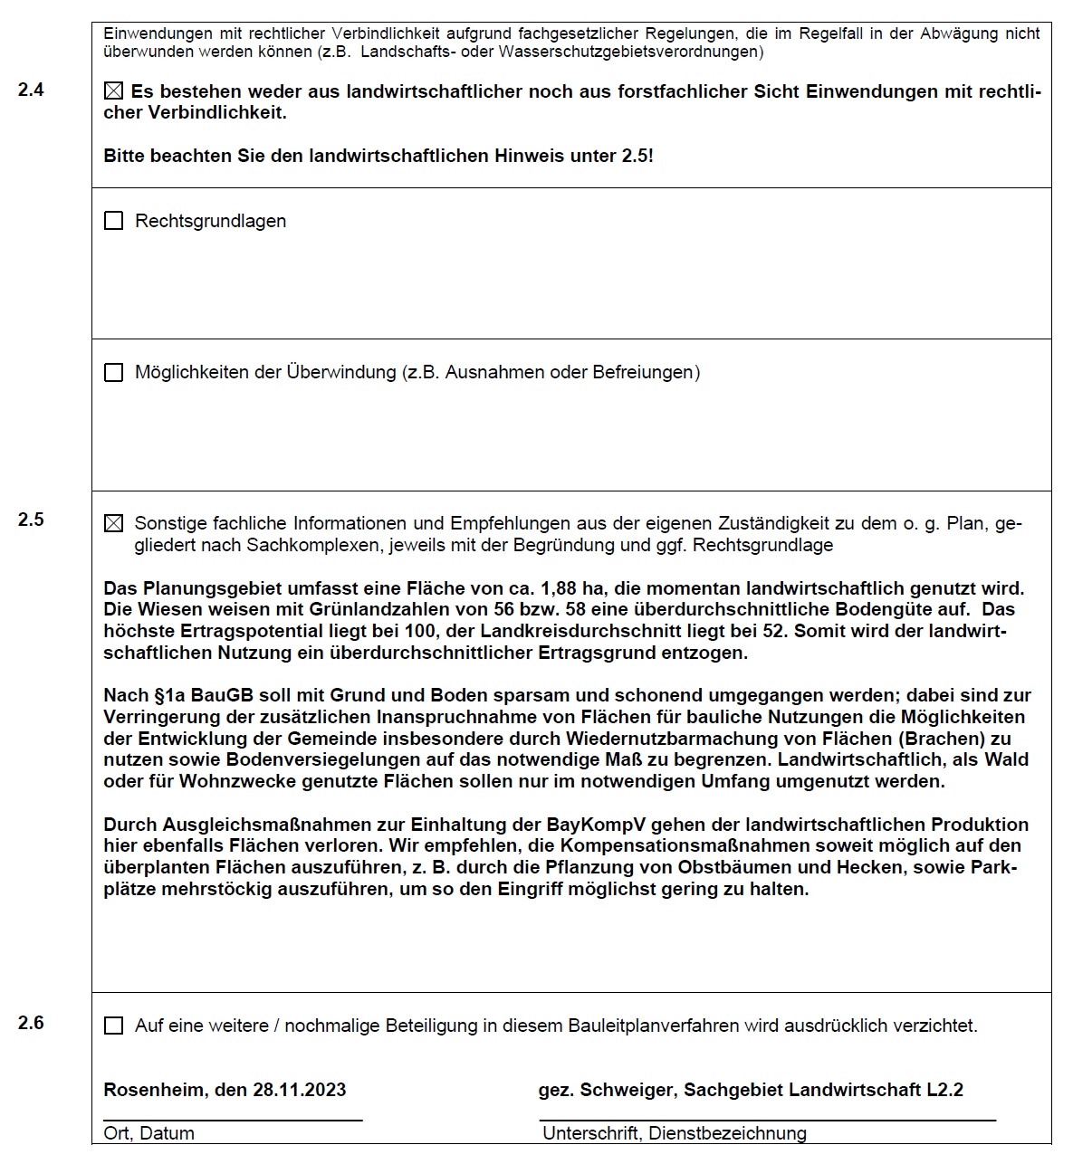

Abwägungsvorschlag:
Der Hinweis des AELF Rosenheim wird zur Kenntnis genommen. Es erfolgt keine Änderung der Planung.

Der Gemeinderat fasst dazu mit 13/0 Stimmen folgenden Beschluss:

Die Stellungnahme vom 28.11.2023 wird zur Kenntnis genommen. Es erfolgt keine Änderung der Planunterlagen.

6. Regierung von Oberbayern, Brand-und Katastrophenschutz (08.11.2023)

Stellungnahme:
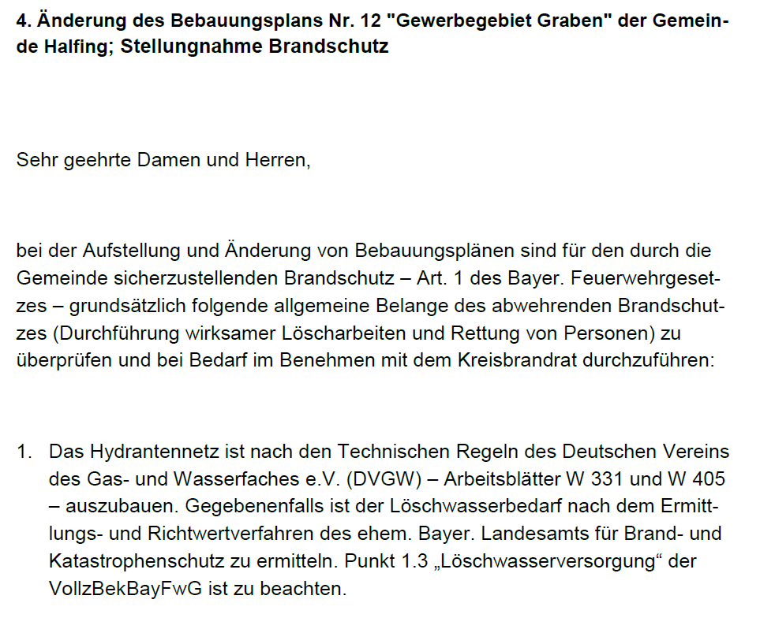
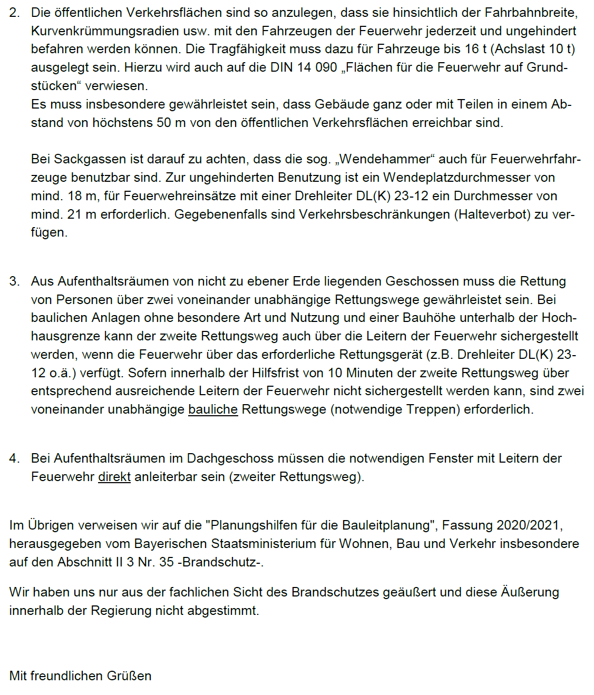

Abwägungsvorschlag:
Die Hinweise der Regierung von Oberbayern werden zur Kenntnis genommen. Es erfolgt keine Änderung der Planung.

Der Gemeinderat fasst dazu mit 13/0 Stimmen folgenden Beschluss:

Die Stellungnahme vom 08.11.2023 wird zur Kenntnis genommen. Es erfolgt keine Änderung der Planunterlagen.

8. Regierung von Oberbayern, SG 24.1 Landes- und Regionalplanung (29.11.2023)

Stellungnahme:

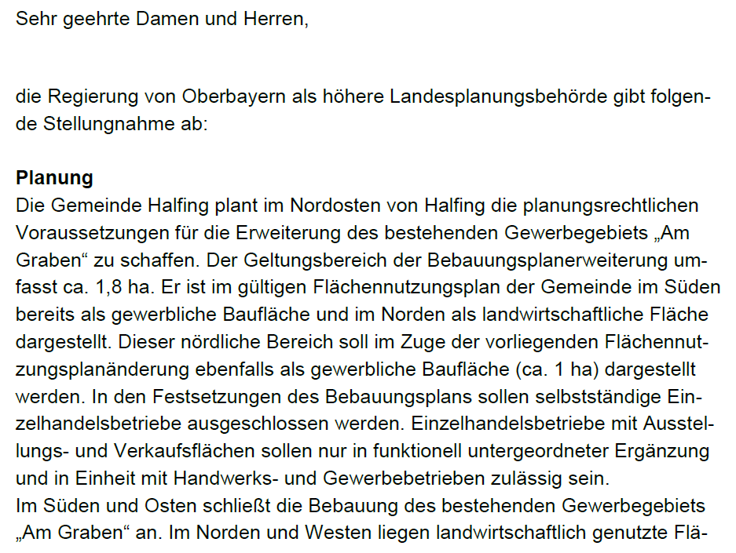
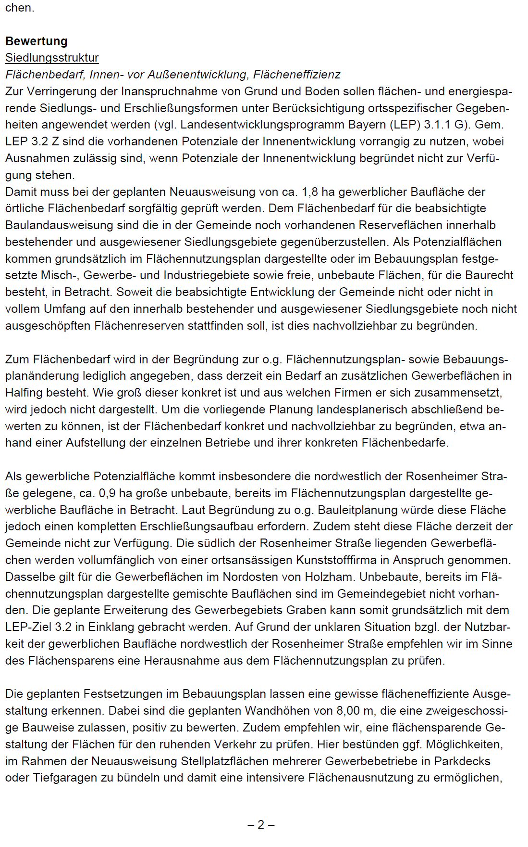
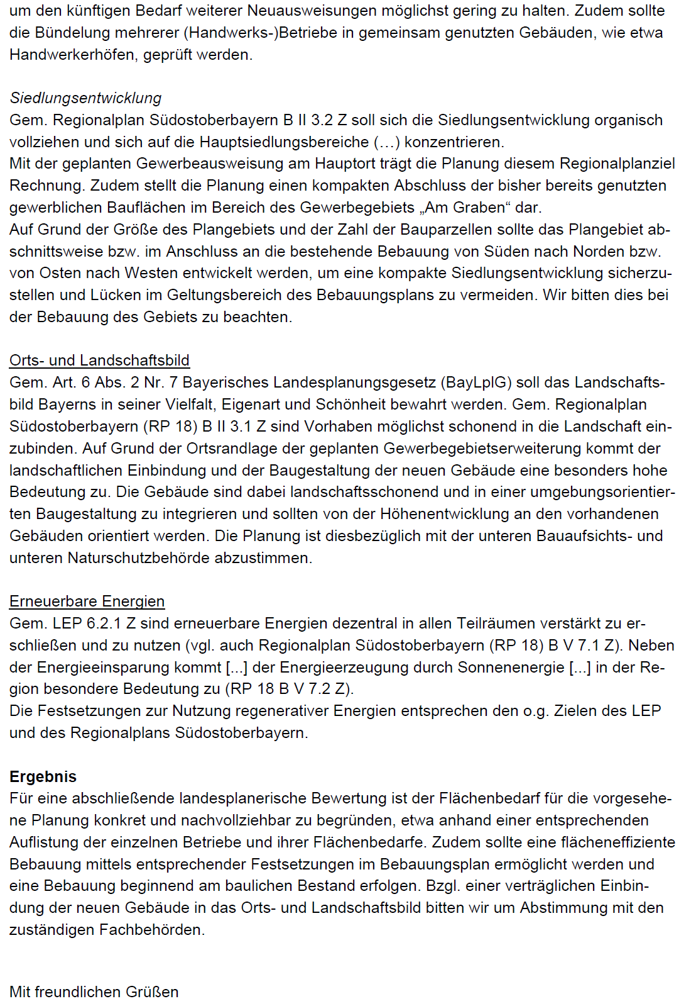

Abwägungsvorschlag:
Die Begründung wird hinsichtlich des Nachweises zum Flächenverbrauch ergänzt; die Planung wurde im Zuge des Verfahrens mit der unteren Bauaufsichtsbehörde und der unteren Naturschutzbehörde abgestimmt; es erfolgt daraus keine Änderung der Planung.

Der Gemeinderat fasst dazu mit 13/0 Stimmen folgenden Beschluss:

Die Stellungnahme vom 29.11.2023 wird zur Kenntnis genommen. Die Begründung hinsichtlich des Nachweises zum Flächenverbrauch wird ergänzt. Es erfolgt keine Änderung der Planunterlagen.

12. Landratsamt Rosenheim, Untere Bauaufsichtsbehörde (Ortsplanung,
Bauleitplanung) (05.12.2023)

Stellungnahme:
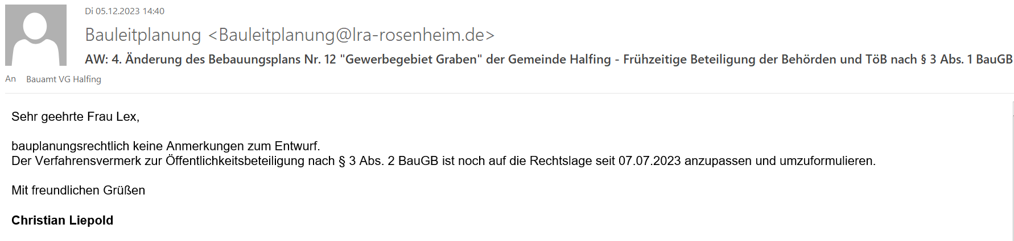

Abwägungsvorschlag:
§ 3 Abs. 2 BauGB besagt
„(2) Die Entwürfe der Bauleitpläne sind mit der Begründung und den nach Einschätzung der Gemeinde wesentlichen, bereits vorliegenden umweltbezogenen Stellungnahmen für die Dauer eines Monats, mindestens jedoch für die Dauer von 30 Tagen, oder bei Vorliegen eines wichtigen Grundes für die Dauer einer angemessenen längeren Frist im Internet zu veröffentlichen. Zusätzlich zur Veröffentlichung im Internet nach Satz 1 sind eine oder mehrere andere leicht zu erreichende Zugangsmöglichkeiten, etwa durch öffentlich zugängliche Lesegeräte oder durch eine öffentliche Auslegung der in Satz 1 genannten Unterlagen, zur Verfügung zu stellen. Die nach § 4 Absatz 2 Beteiligten sollen von der Veröffentlichung im Internet auf elektronischem Weg benachrichtigt werden. Die Internetseite oder Internetadresse, unter der die in Satz 1 genannten Unterlagen eingesehen werden können, die Dauer der Veröffentlichungsfrist sowie Angaben dazu, welche Arten umweltbezogener Informationen verfügbar sind, sind vor Beginn der Veröffentlichungsfrist ortsüblich bekannt zu machen; in der Bekanntmachung ist darauf hinzuweisen,
1. dass Stellungnahmen während der Dauer der Veröffentlichungsfrist abgegeben werden können,
2. dass Stellungnahmen elektronisch übermittelt werden sollen, bei Bedarf aber auch auf anderem Weg abgegeben werden können,
3. dass nicht fristgerecht abgegebene Stellungnahmen bei der Beschlussfassung über den Bauleitplan unberücksichtigt bleiben können und
4. welche anderen leicht zu erreichenden Zugangsmöglichkeiten nach Satz 2 bestehen.“

Die Verfahrensvermerke werden geändert.

Der Gemeinderat fasst dazu mit 13/0 Stimmen folgenden Beschluss:

Die Stellungnahme vom 05.12.2023 wird zur Kenntnis genommen. Die Verfahrensvermerke werden in Bezug auf die Art der Öffentlichkeitsbeteiligung auf die geänderte Gesetzeslage des § 3 Abs. 2 BauGB angepasst.

13. Landratsamt Rosenheim, Untere Naturschutzbehörde (Naturschutzrecht)
(04.12.2023)

Stellungnahme:
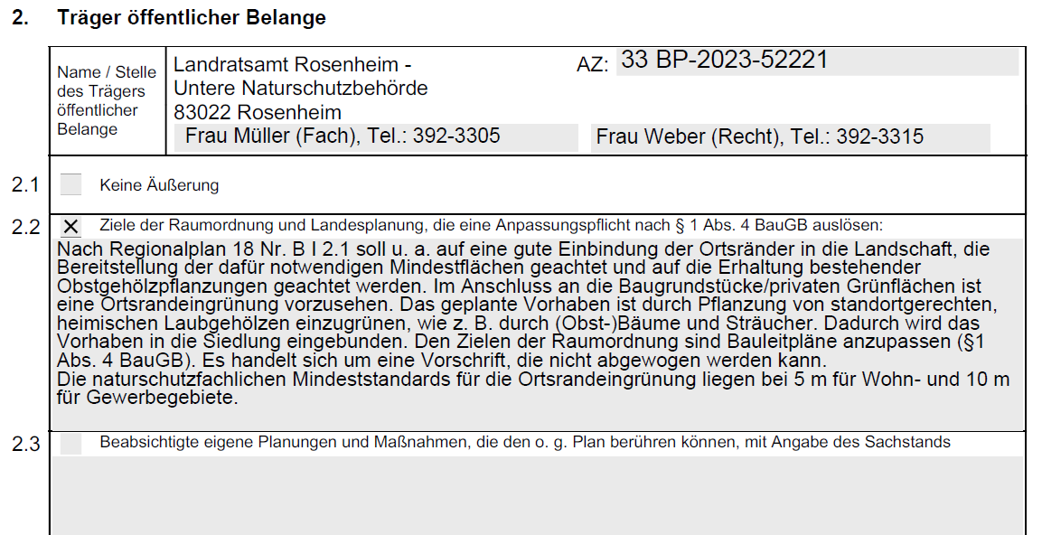

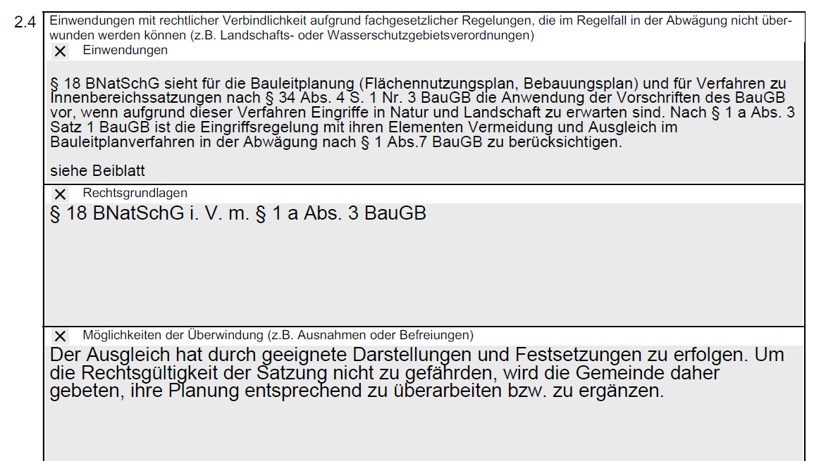

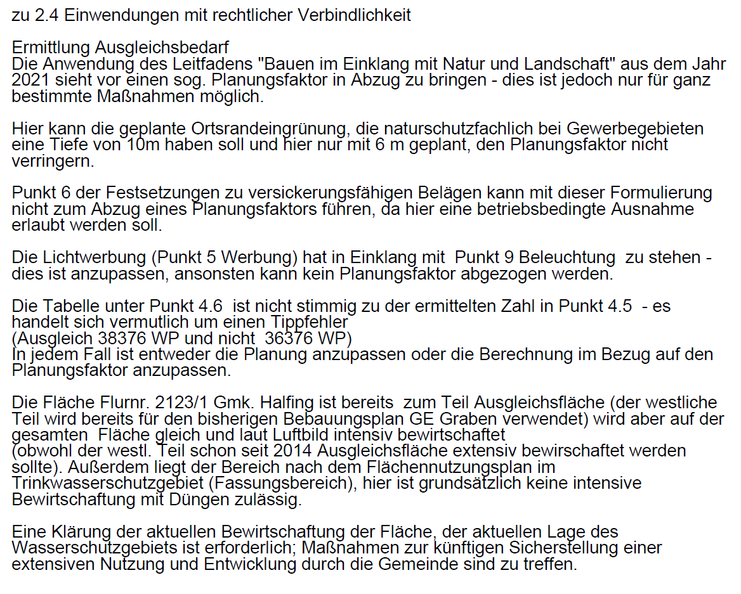

Abwägungsvorschlag des Landschaftsarchitekturbüros Mühlbacher und Hilse:
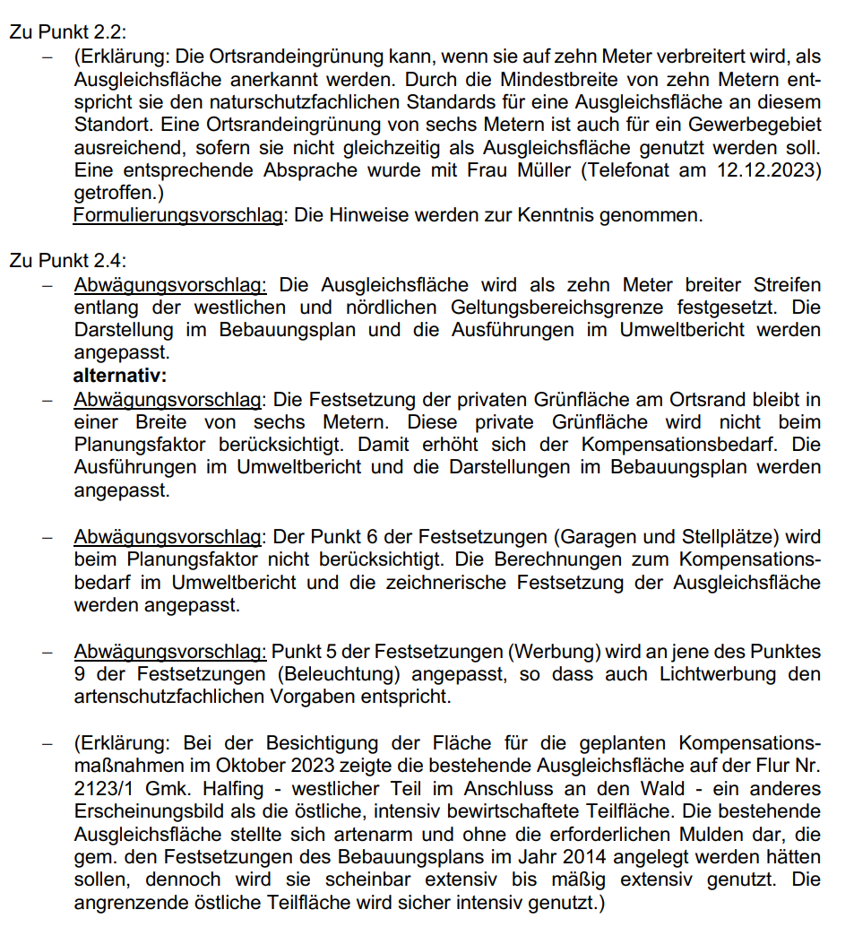
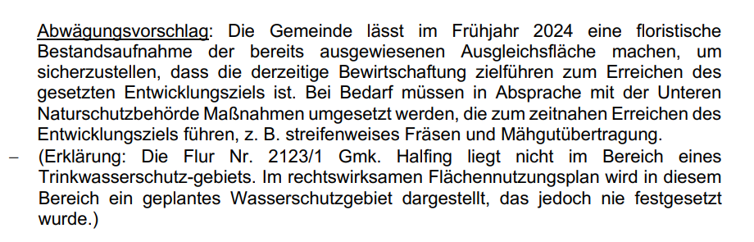

Der Gemeinderat fasst dazu folgende Beschlüsse:

1. Zu Punkt 2.2
Die Stellungnahme des Landratsamtes Rosenheim, untere Naturschutzbehörde vom 04.12.2023 wird zur Kenntnis genommen.
Abstimmungsergebnis: 13/0 Stimmen (damit angenommen)

2. Zu Punkt 2.4
Die Festsetzung der privaten Grünfläche am Ortsrand bleibt in einer Breite von sechs Metern. Diese private Grünfläche wird beim Planungsfaktor nicht berücksichtigt. Damit erhöht sich der Kompensationsbedarf. Die Ausführungen im Umweltbericht und die Darstellungen im Bebauungsplan werden angepasst.
Abstimmungsergebnis: 13/0 Stimmen (damit angenommen)

Der Punkt 6 der Festsetzungen (Garagen und Stellplätze) wird in Absatz 2 dahingehend abgeändert, dass der zweite Halbsatz „Ausnahmen können zugelassen werden soweit diese betrieblich begründet werden.“ gestrichen wird. Dadurch kann dieser Punkt beim Planungsfaktor weiterhin berücksichtigt werden.
Abstimmungsergebnis: 13/0 Stimmen (damit angenommen)

Punkt 5 der Festsetzungen (Werbung) wird an jene des Punktes 9 der Festsetzungen (Beleuchtung) angepasst, so dass auch Lichtwerbung den artenschutzfachlichen Vorgaben entspricht. Dazu ist auch die Beleuchtungsdauer der Werbung einzuschränken (Hinweis: Zwischen 22 und 6 Uhr ist die Werbebeleuchtung auszuschalten!).
Abstimmungsergebnis: 13/0 Stimmen (damit angenommen)

Die Gemeinde lässt im Frühjahr 2024 eine floristische Bestandsaufnahme der bereits ausgewiesenen Ausgleichsfläche machen, um sicherzustellen, dass die derzeitige Bewirtschaftung zum Erreichen des gesetzten Entwicklungsziels zielführend ist. Bei Bedarf müssen in Absprache mit der unteren Naturschutzbehörde Maßnahmen umgesetzt werden, die zum zeitnahen Erreichen des Entwicklungsziels führen, z. B. streifenweises Fräsen und Mähgutübertragung.
Εινε Klärung der aktuellen Bewirtschaftung der Fläche Flur Nr. 2123/1 Gemarkung Halfing ist nicht erforderlich. Die Fläche liegt nicht im Bereich eines Trinkwasserschutzgebiets. Im rechtswirksamen Flächennutzungsplan wird in diesem Bereich ein geplantes Wasserschutzgebiet dargestellt, das jedoch nie festgesetzt wurde.
Abstimmungsergebnis: 13/0 Stimmen (damit angenommen)

21. Deutsche Telekom Technik GmbH, Landshut (23.11.2023)

Stellungnahme:

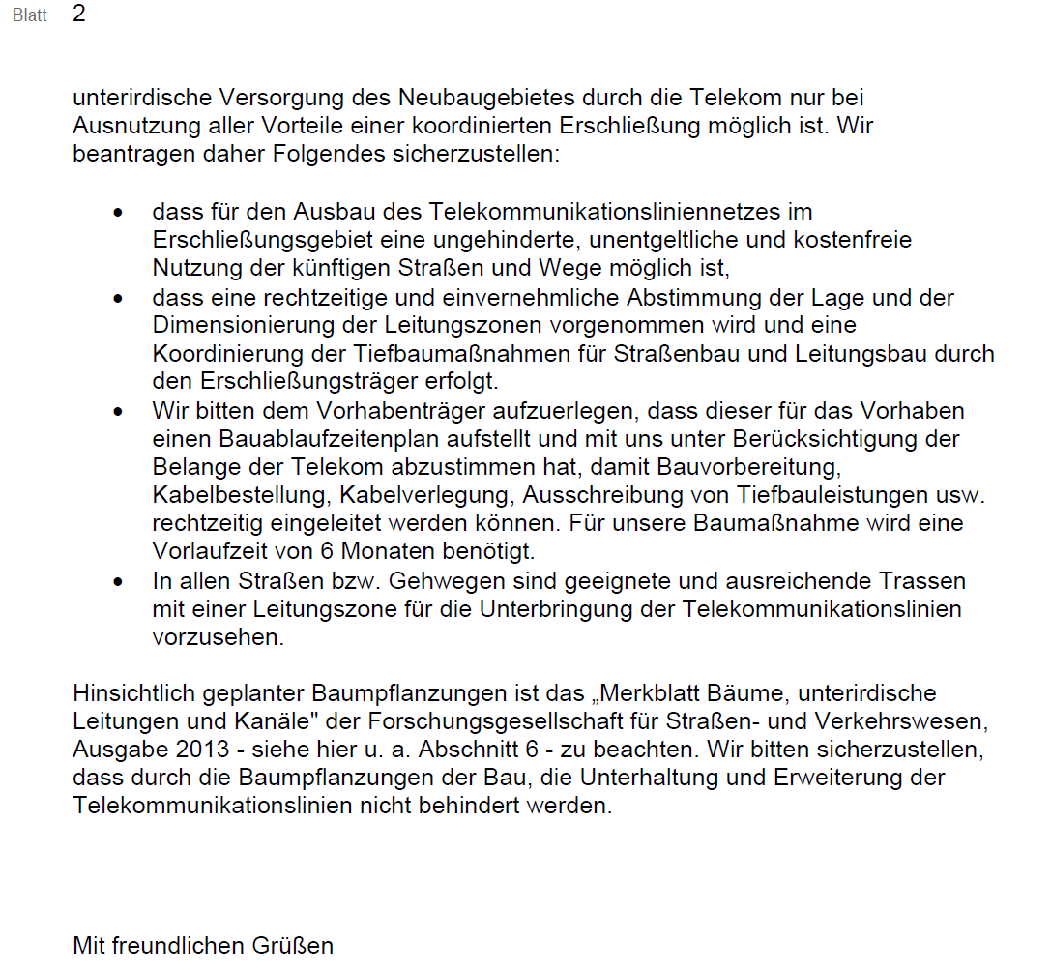
Abwägungsvorschlag:
Die Hinweise werden zur Kenntnis genommen; es erfolgt keine Änderung der Planung

Der Gemeinderat fasst dazu mit 13/0 Stimmen folgenden Beschluss:

Die Stellungnahme vom 23.11.2023 wird zur Kenntnis genommen. Es erfolgt keine Änderung der Planunterlagen.

23. Vodafone GmbH / Vodafone Kabel Deutschland GmbH (27.11.2023)

Stellungnahme:


Abwägungsvorschlag:
Die Hinweise werden zur Kenntnis genommen; es erfolgt keine Änderung der Planung

Der Gemeinderat fasst dazu mit 13/0 Stimmen folgenden Beschluss:

Die Stellungnahme vom 23.11.2023 wird zur Kenntnis genommen. Es erfolgt keine Änderung der Planunterlagen.

Der Gemeinderat fasst dazu mit 13/0 Stimmen folgenden Beschluss:
Die S·A·K Ingenieursgesellschaft mbH in Traunstein wird beauftragt, die vorstehenden Abwägungen in die Planung einzuarbeiten. Anschließend werden sowohl die Öffentlichkeit als auch die Träger öffentlicher Belange gemäß § 3 Abs. 2 und § 4 Abs. 2 BauGB durch Veröffentlichung und Auslegung am Bauleitplanverfahren der 4. Änderung des Bebauungsplanes Nr. 12 „Gewerbegebiet Graben“ beteiligt. Die Beteiligung erfolgt im Parallelverfahren (§ 8 Abs. 3 Satz 1 BauGB) mit der 7. Änderung des Flächennutzungsplanes der Gemeinde Halfing.

TOP 3 | Antrag Alexander Schied auf Änderung des Bebauungsplans Nr. 6 "Irlach"

Herr Schied beabsichtigt den Bau eines Heizhauses und Errichtung einer Tiefgarage. Der Verwaltung war der geplante Bau des Heizhauses bereits während der Bebauungsplanänderung Nr. 6 „Irlach“ bekannt.
Um die Fertigstellung der 4. Änderung des Bebauungsplanes „Irlach“ voranzutreiben bzw. nicht nochmals zu verzögern wurde Herr Schied darum gebeten, eine eigene Änderung zu beantragen, wenn die 4. Änderung abgeschlossen ist.

Die Kosten der Bebauungsplanänderung wären von Herrn Schied zu tragen, dazu würde ein städtebaulicher Vertrag zwischen der Gemeinde Halfing und Herrn Schied geschlossen. Durch den Antrag von Herrn Schied wird kein zusätzliches Baufenster geschaffen, sondern das bestehende Baufenster wird lediglich verschoben. Durch das Verschieben des Baufensters kann die Höhe des Kamins erheblich verringert werden, dies zeichnet sich somit positiv auf das Ortsbild aus. Die geplante Tiefgarage ist als positiv anzusehen, da somit das Stellplatzproblem behoben wird.

Die Vorsitzende gibt hierzu einige Erläuterungen.

Auf Empfehlung des Bauausschusses sind vor der gemeindlichen Zustimmung noch folgende Unterlagen vorzulegen:

- Ein Konzept über das Nahwärmenetz mit einer Bedarfsmitteilung.
- Gutachten bezüglich des Immissionsschutzes (ist normalerweise bei der Bedarfsermittlung beinhaltet).
- Genehmigung, Zulassung über den Bau der Heizungsanlage im Wohngebiet.
- Nachweis des Kaminkehrers, über die Kaminhöhe durch die Verschiebung des Gebäudes und Angabe zur Leistung der Heizungsanlage.

Die Ausführung der Tiefgarage wäre für den Bauausschuss so in Ordnung.

Daher wir zu diesem TOP heute kein Beschluss gefasst. Der Vorgang wird auf die Tagesordnung gesetzt, wenn die vorstehenden Unterlagen vorliegen.
Der Gemeinderat erklärt sich mit dieser Vorgehensweise einverstanden.

TOP 4 | Antrag auf Vorbescheid Erbengemeinschaft Maier Sabine und Marinus auf Abbruch ehem. landw. Wohnhauses und landw. Gebäudeteiles, Wiedererrichtung mit 5 Wohnungen, Seminarraum, Garage und Hackgutheizung mit Lager, Grafing 3, Fl.Nr. 1919, Gem. Halfing

Das Bauvorhaben liegt im Außenbereich und beurteilt sich nach § 35 BauGB. Die planungsrechtliche Zulässigkeit richtet sich laut Landratsamt Rosenheim nach § 35 Abs. 4 Satz 2 BauGB.
Dieser besagt „In begründeten Einzelfällen gilt die Rechtsfolge des Satzes 1 auch für die Neuerrichtung eines Gebäudes im Sinne des Absatzes 1 Nummer 1, dem eine andere Nutzung zugewiesen werden soll, wenn das ursprüngliche Gebäude vom äußeren Erscheinungsbild auch zur Wahrung der Kulturlandschaft erhaltenswert ist, keine stärkere Belastung des Außenbereichs zu erwarten ist als in Fällen des Satzes 1 und die Neuerrichtung auch mit nachbarlichen Interessen vereinbar ist; …“.

Da das Landratsamt Rosenheim diese gesetzliche Grundlage angibt, geht die Verwaltung davon aus, dass es sich bei dem Bauvorhaben um einen begründeten Einzelfall handelt.
Gem. Flächen-/Volumenberechnung ist das bestehende Gebäude geringfügig größer, als der geplante Neubau.

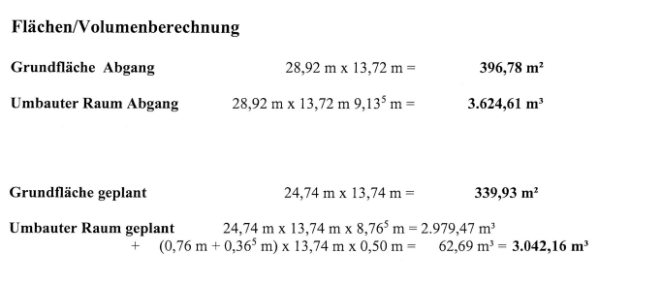

Das Bauvorhaben liegt im Geltungsbereich der örtlichen Bauvorschrift.

Die Vorsitzende gibt hierzu einige Erläuterungen.

Auf Empfehlung des Bauausschusses sind von der Verwaltung vor dem gemeindlichen Einvernehmen folgende Punkte zu klären:

- Wenn der Gebäudekomplex abgerissen wird, ob dann die Bestandsgenehmigung erlischt?
- Liegt zu dem Bauvorhaben eine Privilegierung vor?
- Nachweispflicht der Entwässerung Dach und Grundstück?

Grundsätzlich spricht sich der Bauausschuss positiv für das Vorhaben aus.

Nach Rücksprache mit dem Landratsamt ist von der Sachbearbeiterin und dem Kreisbaumeister ein Besichtigungstermin vor Ort geplant. Erst wenn dieser stattgefunden hat, können in Zusammenarbeit der Bauverwaltung und der unteren Bauaufsichtsbehörde vorstehende Punkte sowie die gesetzliche Grundlage für den Antrag (vorliegende Privilegierung?) geklärt werden.

Daher wir zu diesem TOP heute kein Beschluss gefasst. Der Antrag auf Vorbescheid wird in einer der nächsten Sitzungen erneut dem Gemeinderat zur Beschlussfassung vorgelegt.
Der Gemeinderat erklärt sich mit dieser Vorgehensweise einverstanden.

TOP 5 | Bauantrag Spiegl KG auf Neubau eines Hauses mit zwei Wohneinheiten, Amselweg 13, Fl.Nr. 667/47, Gem. Halfing

2. Bgm. Aicher nimmt wegen persönlicher Beteiligung nicht an der Beratung und Abstimmung zu diesem TOP teil (Art. 49 GO).

Das Gremium nimmt Einsicht in den vorliegenden Plan. Das Vorhaben liegt im Geltungsbereich der 15. Änderung des Bebauungsplans Nr. 7 „Rosenheimer-Bussardstraße“. Auf dem Grundstück ist ein Neubau eines Hauses mit zwei Wohneinheiten geplant.
Die Vorsitzende gibt hierzu einige Erläuterungen.

Der Gemeinderat fasst hierzu mit 12/0 Stimmen folgenden Beschluss:

Zu dem o.a. Bauantrag wird das gemeindliche Einvernehmen erteilt.

Hinsichtlich der Grenzbebauung der beiden Carports und Fenstergeometrie im EG wird einer Befreiung von den Festsetzungen des Bebauungsplanes zugestimmt.

TOP 6 | Abschluss eines Fundtiervertrags mit dem IG Mensch und Tier e.V., Ostermünchen (Tierheim Ostermünchen)

Die Vorsitzende stellt dem Gremium einen Vertragsentwurf des Interessengemeinschaft Mensch und Tier e.V., Ostermünchen über die pauschale Abgeltung des Aufwendungsersatzes bei Fundtieren vom 26.12.2023 vor. Dieser wurde von der Verwaltung angefordert, da die Kosten für die Unterbringung/ärztliche Versorgung von Fundtieren, speziell im letzten Jahr, deutlich angestiegen sind.

Der Vertragsentwurf sieht für die Unterbringung und Betreuung der Fundtiere aus der Gemeinde eine Pauschale von 1,00 € pro Jahr und Einwohner vor. Zusätzlich sind von der Gemeinde die entstehenden medizinischen Extrakosten für Kastration, Impfungen und erforderliche Operationen gegen Einzelabrechnung zu 50 % zu ersetzen.
Etwaige Abholkosten vom Fundort im Gemeindebereich zur Erstversorgung bei einem Tierarzt oder zur Unterbringung im Tierheim Ostermünchen sind von der Gemeinde mit pauschal 10,00 € (zzgl. MWSt) je Fahrt zu ersetzen.

Der Vertragsentwurf sieht eine Vertragslaufzeit bis mindestens 31.12.2026 vor und kann ab dem 01.07.2026 mit einer Frist von 3 Monaten zum Schluss eines Vertragsjahres (01.01. bis 31.12.) gekündigt werden. Ansonsten verlängert er sich ggf. um weitere 12 Monate.

In den letzten 4 Jahren sind der Gemeinde Halfing folgende Kosten für die Unterbringung/ärztliche Versorgung von Fundtieren entstanden:

Tierheim Ostermünchen Tierheim Rosenheim Gesamt
2020: 0,00 € 302,00 € 302,00 €
2021: 0,00 € 0,00 € 0,00 €
2022: 624,71 € 457,51 € 1.082,22 €
2023: 3.465,63 € 0,00 € 3.465,63 €

Beim Abschluss eines Fundtiervertrags mit der IG Mensch und Tier Ostermünchen würden sich die jährlichen Fixkosten (ohne anteilige medizinische Extrakosten für Kastration, Impfungen und erforderliche Operationen sowie Abholkosten) auf

2.840 Einwohner (Stand: 30.06.2023) x 1,00 € = 2.840 € netto/3.038,80 € brutto (7% MWSt)

belaufen.

Anmerkung: Von einem Fundtiervertrag mit der IG Mensch und Tier Ostermünchen ist das Tierheim Rosenheim nicht erfasst. D.h. wenn beim Tierheim Rosenheim ein Fundtier abgegeben werden sollte, wird uns vom Tierheim Rosenheim nach wie vor die erbrachte Leistung in Rechnung gestellt werden. Dem könnte dadurch entgegengewirkt werden, dass auf der Homepage und z.B. im Bürgerbrief auf die Abgabemöglichkeit beim Tierheim Ostermünchen explizit hingewiesen wird.

Im Anschluss an seine Beratung fasst der Gemeinderat mit 1/12 Stimmen folgenden Beschluss:

Der Gemeinderat spricht sich für den Abschluss eines Fundtiervertrags mit dem IG Mensch und Tier e.V., Ostermünchen (Tierheim Ostermünchen) aus. Die Vorsitzende wird zur Unterzeichnung des Fundtiervertrages (Vereinbarung über die pauschale Abgeltung des Aufwendungsersatzes bei Fundtieren), gemäß vorgestellten Vertragsentwurf, ermächtigt.

Der Abschluss eines Fundtiervertrags ist damit abgelehnt. Die Verwaltung soll nach dem Jahr 2024 die Entwicklung noch einmal prüfen und den Gemeinderat informieren.

TOP 7 | Sonstiges und Bekanntgaben

- Bekanntgabe Genehmigungsfreistellungen:

Die Vorsitzende gibt dem Gemeinderat folgende, von der Gemeinde erteilten Genehmigungsfreistellungen, die vom Landratsamt bereits bestätigt wurden, bekannt:

- Reisbich (Rosenheimer-Bussardstr.)
Umbau eines Mehrfamilienhauses, Ausbau und Umbau eines Anbaus zu einer neuen Wohneinheit, Neubau Obergeschoss
- Schied (Irlach)
Abbruch und Wiederaufbau des Dachgeschosses mit Einbau von zwei Wohneinheiten, Stand- und Zwerchgiebel
- Bader/Schachner (Irlach)
Errichtung eines Mehrfamilienhauses mit Garagen
- Bauantrag Holzmaier
Hier wurde von Gemeinde bereits die Genehmigungsfreistellung erteilt. Diese Erteilung erfolgte aber erst diese Woche, so dass uns die Bestätigung des Landratsamts noch nicht vorliegt.

- Verschiedenes aus den Reihen des Gemeinderats

Auf Nachfrage von GR Stettner gibt die Vorsitzende bekannt, dass in Sachen „Freiflächen Photovoltaikanlagen“ noch nichts weiter vorangetrieben wurde und sie das Thema „Regionalwerk bzw. Regionalwerk des Landkreises Rosenheim“ gerne einmal in eine Tagesordnung aufnehmen kann.

GR Guggenberger erkundigt sich, ob es in Sachen Hochwasserschutz „Lewur“ (Waldsee) schon etwas Neues gibt. Die Vorsitzende verneint dies. Das Gremium wird in diesem Zusammenhang informiert, dass vor kurzem der Förderzeitraum für das Integrale Hochwasserschutzkonzept vom Wasserwirtschaftsamt bis zum 31.10.2024 verlängert wurde. Hintergrund hierfür ist, dass vom DWD im letzten Jahr die Kostra-Daten 2020 (Statistik für Starkregendaten) veröffentlicht und von der bayerischen Wasserwirtschaftsverwaltung freigegeben wurden. Nachdem das integrale Hochwasserschutz- und Rückhaltekonzept für die Gemeinde Halfing bisher auf Grundlage der Kostra-Daten 2000 und 2010R erstellt wurde, hat das Ingenieurbüro Aquasoli empfohlen, das Projekt auf einer aktuellen hydrologischen Datengrundlage abzuschließen. Das Wasserwirtschaftsamt hat dies auch so gesehen und den Förderzeitraum entsprechend verlängert.

GR Hofer erkundigt sich, ob die Post das Gebäude im Gewerbegebiet „Am Graben“ gekauft oder gemietet hat. Die Vorsitzende meint, dass das Gebäude von der Post angemietet wurde.

Mit Dank für die rege Mitarbeit schließt 1. Bürgermeisterin Regina Braun die öffentliche Gemeinderatssitzung. Im Anschluss findet eine nicht öffentliche Gemeinderatssitzung statt.

Regina Braun |  |  |  | Marco Binder
1. Bürgermeisterin |  |  |  | Schriftführer/in

